**Администрация МАОУ Гагаринская СОШ**

**Директор школы  Астанина Светлана Робертовна**



***Образование —*** Высшее, Ишимский государственный педагогический институт, 1991 год, квалификация: учитель русского языка и литературы средней школы. Дистанционно обучается в Ишимском педагогическом институте им.П.П.Ершова – филиал Тюменского государственного университета по специальности «Менеджер образования».

***Курсовая подготовка***

2012г. - Педагогические, правовые аспекты управления образовательным учреждением.

2015г. - Актуальные проблемы преподавания русского языка и литературы в школе в условиях перехода на ФГОС.

***Награды -***Почетная Грамота Министерства образования и науки РФ, 2002г.

***Аттестация***

2013г. - соответствие занимаемой должности «Директор».

2011г. – высшая квалификационная категория по должности «Учитель».

***Стаж работы —***24 года

***Контактный телефон -*** 8(34551)3-11-61

***Адрес электронной почты***[gagarinoschool@mail.ru](mailto:gagarinoschool@mail.ru)

**Заместитель директора по УВР  Бырдина Елена Михайловна**

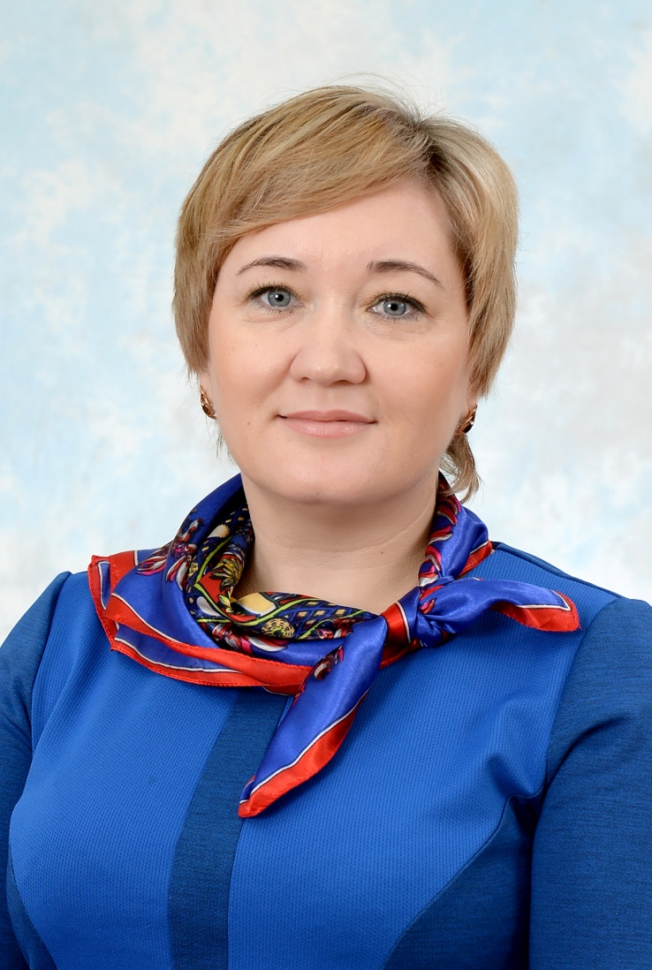

***Образование —*** Высшее, Ишимский государственный педагогический институт им.П.П.Ершова, 2001 год, специальность: учитель биологии и географии.

***Курсовая подготовка***

2014г. - Управленческая компетентность, профессиональная социализация руководителя и актуальные зоны ответственности руководителя в современных условиях.

2014г. - Современные подходы к школьному биологическому образованию в условиях введения ФГОС.

***Награды -***Почетная Грамота Министерства образования и науки РФ, 2008г.

***Аттестация***

2013г. - соответствие занимаемой должности «Заместитель директора».

2015г. – высшая квалификационная категория по должности «Учитель».

***Стаж работы —***14 лет

***Контактный телефон -*** 8(34551)3-11-98

***Адрес электронной почты***[gagarinoschool@mail.ru](mailto:gagarinoschool@mail.ru)

**Заместитель директора по УМР  Красикова Наталья Николаевна**

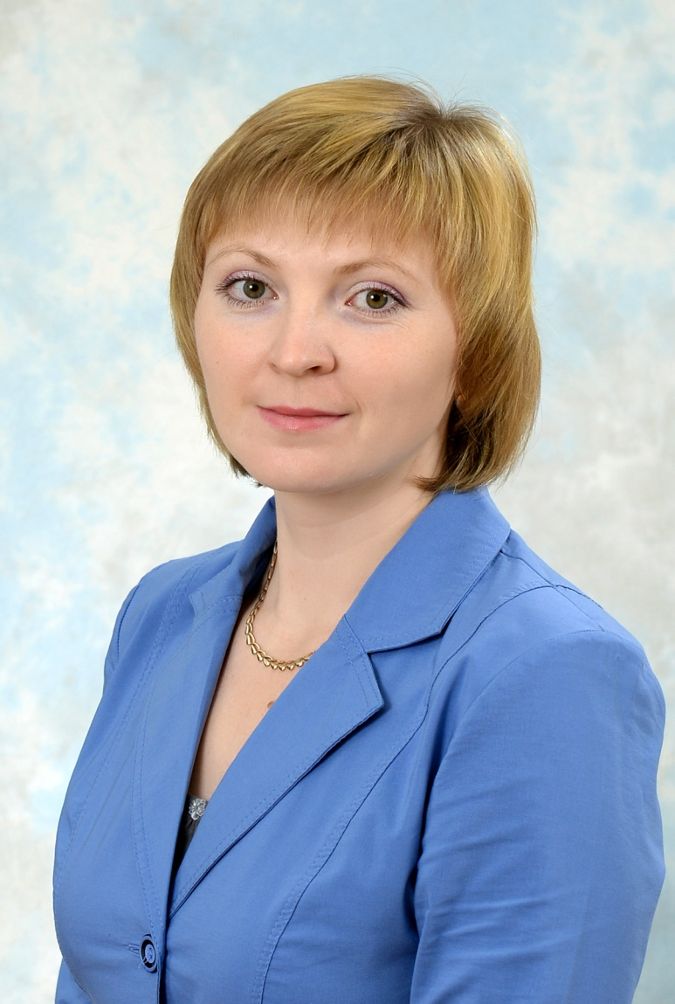

***Образование —*** Высшее, Ишимский государственный педагогический институт им.П.П.Ершова, 2005 год, специальность: учитель начальных классов.

***Курсовая подготовка***

2015г. - Школа управления.

2011г. - Организационно-педагогические основы перехода на ФГОС второго поколения в условиях вариативности содержания начального образования.

***Аттестация***

2015г. - соответствие занимаемой должности «Заместитель директора».

***Стаж работы —***7 лет

***Контактный телефон –*** 8 (34551) 3-11-98

***Адрес электронной почты***[gagarinoschool@mail.ru](mailto:gagarinoschool@mail.ru)